“中国人力资源100人”2012’ (第十届)秋季论坛 参会指南
【论坛主题】
“缙云山绍龙观”三日道家养生体验
【时间地点】
2012年9月15日、16日 （周六、周日全天）
2012年9月14日 12:30-17:30 入住缙云山绍龙观（请嘉宾自行前往）
【论坛费用】
- 论坛会费及餐费全免（由“100人”执行委员会统一安排并承担相应费用）；
- 参会嘉宾自行承担住宿及交通费用。
- 若需预定酒店，请填写参会回执信息，执行委员会将为您提供预定服务。
【住宿酒店】
执行委员会推荐统一入住：缙云山绍龙观 以便交流
地址：重庆市北碚区缙云山绍龙观 电话：
住宿标准：
房型 | 优惠单价 | 备注
标准双床间 | 180元 | 房间有限，为保证入住，请尽早预订
【简介】
绍龙观位于国家级风景名胜区缙云山森林入口，是中国西部地区最大的道教正一派道场。道观始建于明成化乙已年，抗战时曾辟为北泉慈幼院，1998年3月开始重修，1999年2月正式对外开放。道观三面环山，一面临水，左侧一泓清泉汇入鉴池，东边一片阔地恰似山门洞开，宛如坐落在山峦碧水构筑的太师椅上。观内古松、银杏、香樟、桂花等古树参天，楠竹、慈竹、花竹相拥成片，更有相思、桫椤等珍稀植物。重修后的道观占地30余亩，已斥资800多万元建成灵宫殿、玉皇殿、财神殿、元辰殿、慈航殿、三清殿和山门牌坊、茶廊、香房等庙宇主体，充分展示道家系列文化----道家宴、道家茶、道家功、道家法。

【入住和签到】
入住接待时间：2012年9月14日 （本次论坛执行委员会不安排统一接机，请嘉宾自行前往道观）

【路线图】
重庆江北国际机场——缙云山绍龙观（全程44公里）（90分钟左右）
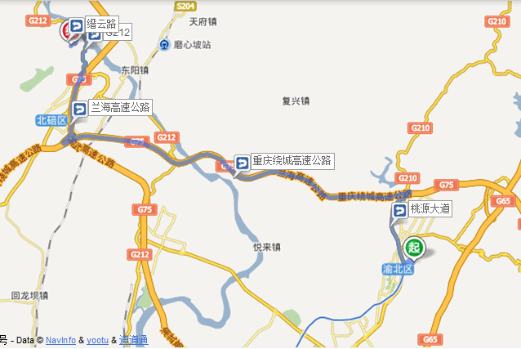
行车线路：
江北国际机场 桃源大道 空港互通 重庆绕城高速公路 兰海高速公路
缙云山互通 G212 缙云路 缙云山绍龙观

“中国人力资源100人”2012’(第十届)秋季论坛 参会嘉宾回执表
尊敬的“中国人力资源100人”成员：
欢迎您参加2012年9月15日、16日在重庆市举办的“’中国人力资源100人’2012年度（第十届）秋季论坛”活动，为了更好的为您提供服务，请您填写并确认下表中的信息。
【参会嘉宾个人介绍】
为了更好的展现您的职业风采，方便“100人”成员相互了解和认识，我们将在论坛相关的网络媒体、论坛会刊中刊登您的个人介绍！
姓名： |  |  | 公司及职位：
您的个人简介：（若您的个人介绍若需修改或未提供过，请填写） |  | (要求：300字以内，重点介绍您在人力资源管理方面的从业经验及成就)
您的公司简介： |  | (要求：300字以内，重点介绍公司的规模、行业排名、人力资源管理方面的取得的荣誉和成就)
您的个人形象照片：
（照片尺寸不小于500×500 ，可印刷；请以附件方式E-Mail至mhjin@chinahrd.net或者插入此处）
【参会嘉宾行程信息】
“中国人力资源100人”执行委员会承诺为您提供温馨服务。
行程安排 | 抵达重庆的时间：9月 日 时  离开重庆的时间：9月 日 时
住宿安排 | 建议入住缙云山绍龙观以便交流。  标准双床间， 180元 晚
发票 | 机打发票抬头：  请√选发票项目： 住宿费 会议费 餐费
其他需要 | 此次论坛包含道家养生健体环节，为达到更好的效果，建议大家穿着宽松较薄的服装（长衣长裤）和休闲的鞋子。
联系我们 | 执委会秘书长、中人网市场活动部：金明辉小姐  手机：13581500457 或15901288816、13651233065  固话：010-59831668-871、 010-59831668-223  邮箱：mhjin@chinahrd.net或100hr@chinahrd.net

